**Practical task**

1. Створити Node.js http-сервер, який слухатиме запити на порт 5000 на локальній машині. Сервер повинен повертати сторінку, що містить ім’я поточного користувача операційної системи, тип операційної системи, час роботи системи в хвилинах (використати модуль [OS](https://nodejs.org/api/os.html)), поточну робочу директорію і назву файлу сервера (використати модуль [path](https://nodejs.org/dist/latest-v10.x/docs/api/path.html)).

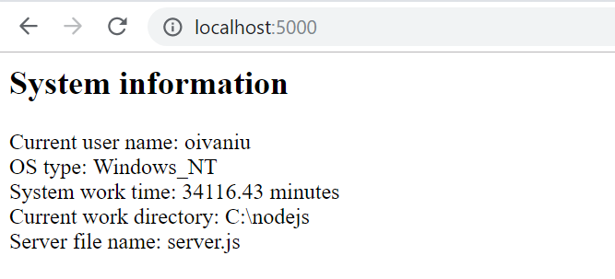

2. Необхідно створити власний модуль *personalmodule.js*, який містить функцію, що приймає ім’я системного юзера і працює з поточним часом та на основі пори доби виводить повідомлення із привітанням юзера. Щоб експортувати змінні чи функції модуля на зовні можна використати об’єкт *module.exports*.

Створіть Node.js сервер, який з використанням функціоналу розробленого модуля повертатиме наступну сторінку:

